|  |  |
| --- | --- |
| Gerb-BMSTU_01 | **Министерство науки и высшего образования Российской Федерации**  Калужский филиал  федерального государственного бюджетного  образовательного учреждения высшего образования  ***«Московский государственный технический университет имени Н.Э. Баумана (национальный исследовательский университет)»***  ***(КФ МГТУ им. Н.Э. Баумана)*** |

|  |  |
| --- | --- |
| **ФАКУЛЬТЕТ** | **ИУК «Информатика и управление»** |
| **КАФЕДРА** | **ИУК4 «Программное обеспечение ЭВМ,** |
| **информационные технологии»** | |

**ПРАКТИЧЕСКАЯ РАБОТА №5**

**«Макросредства Ассемблера.**

**Операции ввода/вывода в Ассемблере»**

**ДИСЦИПЛИНА: «Системное программирование»**

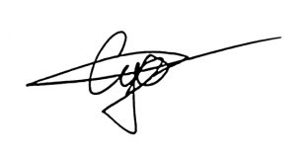

|  |  |  |  |  |  |  |
| --- | --- | --- | --- | --- | --- | --- |
| Выполнил: студент гр. ИУК4-31Б | |  |  | ( | Суриков Н.С. | ) |
|  |  |  | (подпись) |  | (Ф.И.О.) |  |
| Проверил: | |  |  | ( | Амеличева К.А. | ) |
|  |  |  | (подпись) |  | (Ф.И.О.) |  |

|  |  |
| --- | --- |
| Дата сдачи (защиты):  Результаты сдачи (защиты): | |
|  | - Балльная оценка:  - Оценка: |

**Цель:** Практическое овладение навыками разработки программного кода на языке Ассемблер с использованием макроопределения.

**Задачи:**

1. Изучение структуры и операторов макроопределения.
2. Написание макроопределения ввода/вывода.

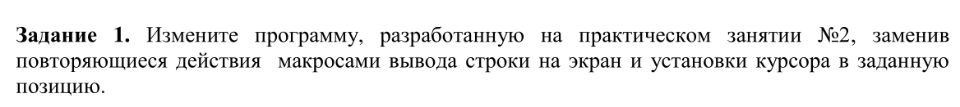

**Листинг программы 1:**

1 .model small *; Определяет модель памяти как "small", где код и данные помещаются в один сегмент.*

2 .stack 100h *; Определяет стек размером 256 байт (100h).*

3

4 *; Начало сегмента данных.*

5 .data

6 message db 'Hard is the first step','$', 10, 13

7 message1 db 'Varro, Mark Ternce','$', 10, 13

8 message2 db '116-27 years. BC','$', 10, 13

9 message3 db 'Surikov','$',10,13

10 message4 db 'IUK4-31B','$',10,13

11 message5 db 'IUK4','$',10,13

12

13 .code

14 Set\_cursor MACRO row, col *;Макрос установки курсора*

15 push ax

16 push bx

17 push cx

18 push dx

19

20 mov ah, 02 *; Установка курсора*

21 mov dh, row *; номер строки в DH*

22 mov dl, col *; номер столбца в DL*

23 mov bh, 0 *; Указывает страницу экрана (0).*

24 int 10h

25

26 pop dx

27 pop cx

28 pop bx

29 pop ax

30 ENDM

31

32 mWriteStr macro string *;Макрос вывода строки*

33 push ax

34 push dx

35

36 mov ah, 09h

37 mov dx, offset string

38 int 21h

39

40 pop dx

41 pop ax

42 ENDM

43

44 Clear macro *;Макрос очистки экрана*

45 push ax

46 push bx

47 push cx

48 push dx

49

50 mov ax,0600h *; Подготавливает код для очистки экрана (функция 0).*

51 mov bh, 2Ch *; Устанавливает цвет фона и шрифта*

52 mov cx, 0000 *; Указывает количество строк для очистки (все).*

53 mov dx, 184FH *; Указывает адрес экрана (184FH — адрес видеопамяти).*

54 int 10h *; Вызывает прерывание BIOS для выполнения очистки экрана.*

55

56 pop dx

57 pop cx

58 pop bx

59 pop ax

60 ENDM

61

62 start: *; Метка начала программы.*

63 mov ax,@data *; Загружает адрес сегмента данных в регистр AX.*

64 mov ds,ax *; Устанавливает сегмент данных (DS) в значение AX.*

65

66 Clear

67

68 *; Центральное сообщение*

69

70 Set\_cursor 10, 30

71 mWriteStr message

72

73 Set\_cursor 11, 30

74 mWriteStr message1

75

76 Set\_cursor 12, 30

77 mWriteStr message2

78

79 *; Вывод информации по углам экрана*

80

81 *; Левый верхний угол*

82 Set\_cursor 0, 0

83 mWriteStr message3

84

85 *; Правый верхний угол*

86 Set\_cursor 0, 72

87 mWriteStr message4

88

89 *; Левый нижний угол*

90 Set\_cursor 24, 0

91 mWriteStr message5

92

93 *; Правый нижний угол*

94 Set\_cursor 24, 75

95

96 mov ah, 09h *; Подготавливает функцию вывода строки.*

97 mov al, '!' *; Выводимый символ*

98 mov bl, 10101100b *; Атрибут(цвет, фон, мерцание)*

99 mov cx, 5 *; Коэффицент повторения*

100 int 10h *; Вызывает прерывание BIOS для установки курсора.*

101

102 mov ah, 7h *; Подготавливает функцию для ожидания нажатия клавиши.*

103 int 21h *; Вызывает прерывание DOS для ожидания нажатия клавиши.*

104

105 mov ax, 4c00h *; Завершает программу и возвращает управление операционной системе.*

106 int 21h *; Вызывает прерывание DOS для завершения программы.*

107

108 end start

**Результат работы программы 1:**

**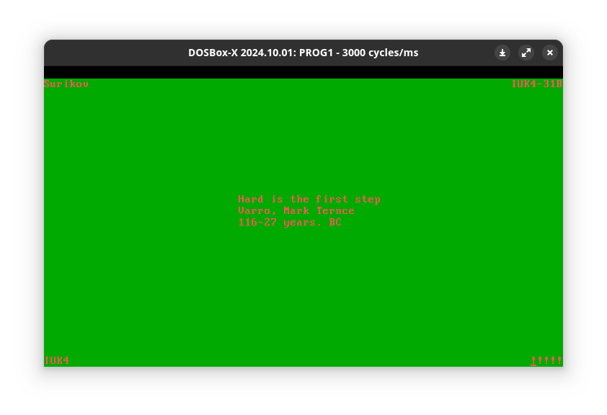**

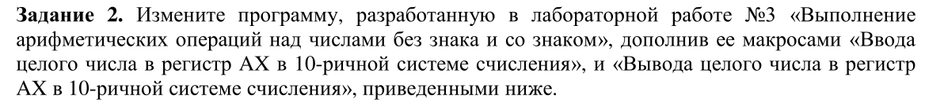

**Листинг программы 2:**

1 .model small

2 .stack 100h

3 .data

4 buffer db 5, 0, 5 dup(0) *; Буфер для ввода числа (максимум 5 цифр)*

5 mes\_a db 'Enter the number a: ', '$'

6 mes\_b db 'Enter the number b: ', '$'

7 mes\_c db 'Enter the number c: ', '$'

8 mes\_d db 'Enter the number d: ', '$'

9 a dw 0 *; Переменная для хранения первого числа*

10 b dw 0 *; Переменная для хранения второго числа*

11 c dw 0 *; Переменная для хранения третьего числа*

12 d dw 0 *; Переменная для хранения четвертого числа*

13

14 .code

15 *; Макрос для вычисления y = 2\*b + 2\*a*

16 mCalc\_Y1 MACRO a, b

17 push bx *; Данные в стек*

18 push cx

19 push dx

20

21 mov ax, a *; загрузить a в ax*

22 mov bx, b *; загрузить b в bx*

23 shl ax, 1 *; ax = 2\*a*

24 shl bx, 1 *; bx = 2\*b*

25 add ax, bx *; ax = 2\*a + 2\*b*

26

27 pop dx

28 pop cx

29 pop bx

30 ENDM

31

32 *; Макрос для вычисления y = ((a + 3\*b) / c) + 4*

33 mCalc\_Y2 MACRO a, b, c

34 push bx *; Данные в стек*

35 push cx

36 push dx

37

38 mov bx, a *; загрузить a в bx*

39 mov ax, b *; загрузить b в ax*

40 mov cx, 3 *; загрузить 3 в cx*

41

42 imul cx *; ax = b \* 3 (ax = 3\*b)*

43 add ax, bx *; ax = a + 3\*b*

44

45 xor dx, dx *; очистить для деления*

46 xor cx,cx

47

48 mov cx, c *; загрузить c в cx*

49 cmp cx, 0

50

51 je DIV\_BY\_ZERO *; если c = 0, переход к обработке деления на ноль*

52 cwd

53 idiv cx *; деление ax на c, результат в ax/dx*

54 add ax, 4 *; добавить 4 к результату*

55 jmp END\_CALC\_Y2

56 DIV\_BY\_ZERO:

57 xor ax, ax *; если деление на ноль, сохранить 0 в res*

58 END\_CALC\_Y2:

59 pop dx

60 pop cx

61 pop bx

62 ENDM

63

64 mReadAX macro buffer, sizee *;Макрос ввода 10-чного числа в регистр АХ*

65 local input, startOfConvert, endOfConvert

66 push bx *;Данные в стек*

67 push cx

68 push dx

69 input:

70 mov [buffer], sizee *;Задаём размер буфера*

71 mov dx, offset [buffer] *;Поместить в регистр dx строку по адресу buffer*

72 mov ah, 0Ah *;Чтение строки из консоли*

73 int 21h *;Прерывание DOS*

74

75 mov ah, 02h *;Вывод символа на экран*

76 mov dl, 0Dh *;Перевод каретки на новую строку*

77 int 21h *;Прерывание DOS*

78

79 mov ah, 02h *;Вывод символа на экран*

80 mov dl, 0Ah *;Чтение строки из консоли*

81 int 21h *;Прерывание DOS*

82

83 xor ah, ah *;Очистка регистра ah*

84 cmp al, [buffer][1] *;Проверка на пустую строку*

85 jz input *;Переход, если строка пустая*

86

87 xor cx, cx *;Очистка регистра cx*

88 mov cl, [buffer][1] *;инициализация переменной-счётчика*

89

90 xor ax, ax *;Очистка регистра ax*

91 xor bx, bx *;Очистка регистра bx*

92 xor dx, dx *;Очистка регистра dx*

93

94 mov bx, offset [buffer][2] *;Поместить начало строки в регистр bx*

95 cmp [buffer][2], '-' *;Проверка на знак числа*

96 jne startOfConvert *;Переход, если число неотрицательное*

97 inc bx *;Инкремент регистра bx*

98 dec cl *;Декремент регистра-счетчика cl*

99 startOfConvert:

100 mov dx, 10 *;Поместить в регистр ax число 10*

101 mul dx *;Умножение на 10 перед сложением с младшим разрядом*

102 cmp ax, 8000h *;Проверка числа на выход за границы*

103 jae input *;Переход, если число выходит за границы*

104 mov dl, [bx] *;Поместить в регистр dl следующий символ*

105 sub dl, '0' *;Перевод его в числовой формат*

106 add ax, dx *;Прибавляем его к конечному результату*

107 cmp ax, 8000h *;Проверка числа на выход за границы*

108 jae input *;Переход, если число выходит за границы*

109 inc bx *;Переход к следующему символу*

110 loop startOfConvert *;Цикл*

111 cmp [buffer][2], '-' *;Проверка на знак числа*

112 jne endOfConvert *;Переход, если число неотрицательное*

113 neg ax *;Инвертирование числа*

114 endOfConvert:

115 pop dx *;Данные из стека*

116 pop cx

117 pop bx

118 endm

119

120 mWriteAX macro *;Макрос вывода 10-чного числа из регистра AX*

121 local convert, write

122 push ax *;Данные в стек*

123 push bx

124 push cx

125 push dx

126 push di

127

128 mov cx, 10 *;cx - основание системы счисления*

129 xor di, di *;di - количество цифр в числе*

130 or ax, ax *;Проверка числа на ноль*

131 jns convert *;Переход, если число положительное*

132 push ax *;Регистр ax в стек*

133 mov dx, '-' *;Поместить в регистр dx символ '-'*

134 mov ah, 02h *;Вывод символа на экран*

135 int 21h *;Прерывание DOS*

136 pop ax *;Регистр ax из стека*

137 neg ax *;Инвертирование отрицательного числа*

138 convert:

139 xor dx, dx *;Очистка регистра dx*

140 div cx *;После деления dl = остатку от деления ax на cx*

141 add dl, '0' *;Перевод в символьный формат*

142 inc di *;Увеличение количества цифр в числе на 1*

143 push dx *;Регистр dx в стек*

144 or ax, ax *;Проверка числа на ноль*

145 jnz convert *;Переход, если число не равно нулю*

146 write:

147 pop dx *;dl = очередной символ*

148 mov ah, 02h *;Вывод символа на экран*

149 int 21h *;Прерывание DOS*

150 dec di *;Повторение, пока di != 0*

151 jnz write

152

153 pop di *;Данные из стека*

154 pop dx

155 pop cx

156 pop bx

157 pop ax

158 endm

159

160 mWriteStr macro string *;Макрос вывода строки*

161 push ax

162 push dx

163

164 mov ah, 09h

165 mov dx, offset string

166 int 21h

167

168 pop dx

169 pop ax

170 ENDM

171

172 start:

173 mov ax, @data

174 mov ds, ax

175

176 *; Ввод переменной a*

177 xor ax, ax

178 mWriteStr mes\_a

179 mReadAX buffer, 5

180 mov a, ax

181

182 *; Ввод переменной b*

183 xor ax, ax

184 mWriteStr mes\_b

185 mReadAX buffer, 5

186 mov b, ax

187

188 *; Ввод переменной c*

189 xor ax, ax

190 mWriteStr mes\_c

191 mReadAX buffer, 5

192 mov c, ax

193

194 *; Ввод переменной d*

195 xor ax, ax

196 mWriteStr mes\_d

197 mReadAX buffer, 5

198 mov d, ax

199

200

201 xor ax, ax

202

203

204 mCalc\_Y1 a, b *; Пример 1: y = 2\*b + 2\*a*

205 mWriteAX*; Вывод результата*

206

207 mCalc\_Y2 a, b, c *; Пример 2: y = ((a + 3\*b) / c) + 4*

208 mWriteAX *; Вывод результата*

209

210 *; Завершение программы*

211 mov ax, 4c00h

212 int 21h

213 end start

**Результат работы программы 2:**

**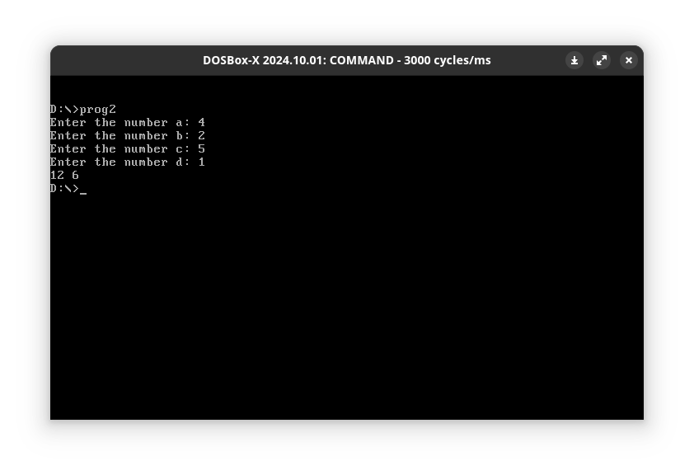**

**Вывод:** в ходе выполнения практического задания были получены навыки разработки программного кода на языке Ассемблер с использованием макросов.